16+
Муниципальное бюджетное учреждение культуры
«Централизованная библиотечная система города Белгорода»
Модельная библиотека-филиал №18
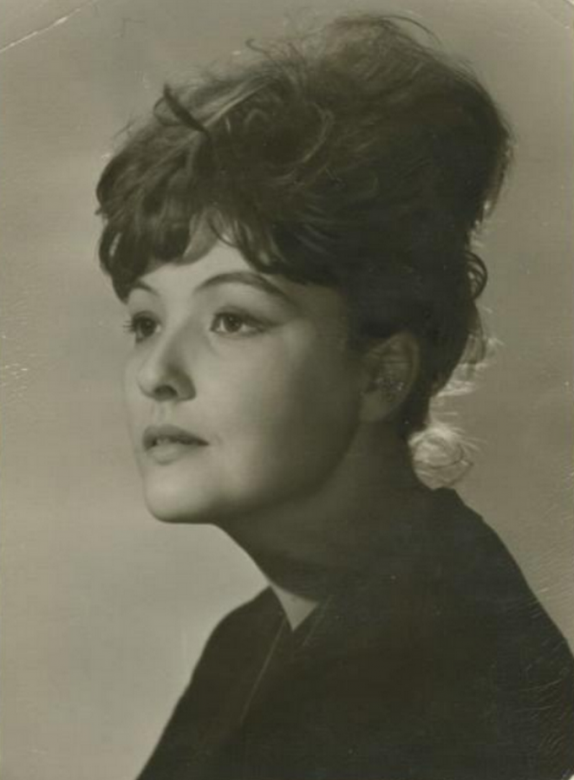

«С любовью каждая строка»

Литературно-музыкальная композиция

Белгород 2022
Сценарий к 85-летию со дня рождения Б. А. Ахмадулиной
«С любовью каждая строка» – литературно-музыкальная композиция
16+
Цель: Познакомить с жизнью и творчеством Беллы Ахатовны Ахмадулиной

Ведущий: Здравствуйте, ребята! Сегодня мы познакомимся с жизнью и творчеством Беллы Ахмадулиной.
Ведущий: Изабелла Ахатовна Ахмадулина русская писательница, переводчица, одна из крупнейших русских лирических поэтесс второй половины XX века. Член Союза российских писателей, почётный член Американской академии искусств и литературы, лауреат Государственной премии Российской Федерации, Премии Президента Российской Федерации, Государственной премии имени Булата Окуджавы и Государственной премии СССР.
Ведущий: По данным СМИ была представлена в 1998 и 2010 годах на соискание Нобелевской премии в области литературы.
Ведущий: Белла Ахмадулина родилась 10 апреля 1937 года в Москве. Её родители были интеллигентными и состоятельными людьми. Отец – Ахат Валеевич Ахмадулин, комсомольский и партийный работник, в годы Великой Отечественной войны гвардии майор. Мать – Надежда Макаровна Лазарева, майор КГБ, работала переводчицей.
Ведущий: Выросла Ахмадулина под чутким присмотром русской бабушки – Надежды Митрофановны Барамовой, человека редкой душевной доброты и бескорыстия. Она сыграла большую роль в жизни девочки. Именно она подобрала для своей внучки такое звучное, красивое, необычное имя. Мама девочки подыскивала красивое имя для новорожденной дочки. Бабушка предложила назвать малышку Изабеллой. Когда девочка стала постарше, она оценила бабушкины старания, но слегка подкорректировала имя, которое казалось ей слишком длинным.
Ведущий: Бабушка учила внучку читать, привила ей любовь к русской классической литературе. Именно с её голоса, бормочущего «Буря мглою небо кроет…», начался для маленькой Беллы Пушкин.
Ведущий: Раннее, довоенное детство Ахмадулиной проходило в центре Москвы. А когда началась война, Ахат Валеевич отправился защищать родину. Оставаться в Москве было опасно, 4-летнюю Беллу отвезли в Казань, где жила её вторая бабушка.
Ведущий: После войны Белла с мамой возвращаются в Москву. Она стала ходить в школу, но учиться она не хотела, пропускала уроки. Из школьных предметов её интересовала только литература. Она была очень начитанной по сравнению со своими сверстниками, с раннего возраста писала без грамматических ошибок.
Ведущий: Начала писать стихи ещё в школьные годы, свою манеру писать «нащупала лет в пятнадцать». В детстве сочиняла «поэмы и повести, романы, драмы, комедии и мемуары». Среди прочих творений было и собственное продолжение «Горя от ума», но все свои детские опыты она называла «жуткими» и «чудовищными».
Ведущий: Окончив школу, Ахмадулина, не поступившая на журфак МГУ, год работала внештатным корреспондентом газеты «Метростроевец», где публиковала свои статьи.
Ведущий: Печататься начала в 1955 году, её стихи опубликовали в журнале «Октябрь», ещё до поступления в Литературный институт. Она занималась в литературном объединении, под руководством Евгения Винокурова.
Ведущий: В мае 1955 года в «Комсомольской правде» появилась подборка стихов, в которую вошло и стихотворение Ахмадулиной «Родина». Именно с этого момента начинается отсчет её поэтических публикаций. Но через два года Белла подверглась критике в «Комсомольской правде».
Ведущий: Через год девушка поступила в Литературный институт. Радости не было предела, наконец-то сбылась ее заветная мечта. Однако учёба в этом ВУЗе закончилась довольно быстро.
Ведущий: Исключили её из института за несданный экзамен, но по версии родственников – за отказ поддержать травлю Пастернака, потом была восстановлена. Ахмадулина выступила с просьбой прекратить травлю в адрес Бориса Пастернака, получившего до этого Нобелевскую премию по литературе за «Доктора Живаго». Никита Хрущёв отклонил эту просьбу.
Ведущий: Белла уехала в Сибирь, где ей удалось устроиться внештатным корреспондентом иркутской «Литературной газеты». Главный редактор очень скоро понял, что к ним на работу пришла очень талантливая поэтесса. Он сделал все возможное, чтобы Ахмадулину восстановили в Литературном институте.
Ведущий: Окончила Литературный институт в 1960 году.
Ведущий: Творческая биография молодой поэтессы развивалась очень быстро. Вместе с другими представителями эстрадной поэзии с 1961 года Ахмадулина выступала перед многотысячной публикой на стадионах.
Ведущий: В 1962 году была издана первая книга Ахмадулиной «Струна». По сценариям Ахмадулиной в 1960-е годы были поставлены фильмы «Чистые пруды» и «Стюардесса».
Отрывок из фильма «Чистые пруды»
Ведущий: Её талант сразу отметили признанные мэтры – Роберт Рождественский, Андрей Вознесенский, Евгений Евтушенко. На творческих вечерах этих поэтов стал появляться и Ахмадулина. Она читала свои стихи в особой, свойственной лишь ей манере.
Ведущий: Даже на фотографиях можно заметить, насколько поэтессу увлекает процесс работы с залом. Беллу охватывало настоящее вдохновение, её легкие воздушные стихи, исполненные глубокого смысла, проникали в душу. Её слушали, затаив дыхание. Критики у поэтессы тоже были, они упрекали Беллу за напыщенный, старомодный слог. Но она уже привыкла к подобным упрёкам и не слишком обращала на них внимание.
Ведущий: В 1968 году в издательстве «Посев» вышел второй сборник её стихов «Озноб». В нём было помещено стихотворение «О, мой застенчивый герой», посвящённое её бывшему мужу, Евгению Евтушенко. Примерно через год появляется еще одна книга, под названием «Уроки музыки». Её следующие сборники «Метель», «Стихи», «Свеча» выходили один за другим.
Ведущий: В 1970-х годах Ахмадулина посетила Грузию, с тех пор эта земля заняла в её творчестве заметное место. Она переводила многих грузинских авторов. Поэтесса публикует свой новый сборник «Сны о Грузии».
Белла Ахмадулина – Сны о Грузии
Сны о Грузии – вот радость!
И под утро так чиста
виноградовая сладость,
осенявшая уста.
Ни о чем я не жалею,
ничего я не хочу –
в золотом Свети-Цховели
ставлю бедную свечу.
малым камушкам во Мцхета
воздаю хвалу и честь.
Господи, пусть будет это
вечно так, как ныне есть.
Пусть всегда мне будут в новость
и колдуют надо мной
милой родины суровость,
неясность родины чужой.
Ведущий: В 1989 году становится лауреатом Государственной премии СССР за стихотворный сборник «Сад». Участвовала во многих мировых поэтических фестивалях, в том числе в Международном празднике поэзии в Куала-Лумпуре.
Ведущий: Лауреат премии Президента Российской Федерации в области литературы и искусства 1998 года и Государственной премии Российской Федерации в области литературы и искусства 2004 года.
Ведущий: Белла Ахатовна проявила себя и как талантливая актриса. Она снималась в двух кинокартинах – «Живет такой парень», «Спорт, спорт, спорт». В первом фильме, сценаристом и режиссёром которого стал легендарный Василий Шукшин, ей досталась роль журналистки.
Отрывок из фильма «Живёт такой парень»
Ведущий: В фильме она играет юную красавицу, которая берёт интервью у водителя, совершившего героический поступок. Эта лента получила «Золотого льва» на кинофестивале в Венеции. Во втором фильме Белле даже не пришлось играть роль, она была поэтессой, читающей свои стихи о спортсменах и спорте.
Ведущий: В последние годы Белла Ахмадулина тяжело болела, практически ничего не видела и передвигалась на ощупь, почти ничего не писала. Умерла поэтесса на 74-м году жизни, 29 ноября 2010 года.
Ведущий: Для поэзии Ахмадулиной характерны напряжённый лиризм, изысканность форм, очевидная перекличка с поэтической традицией прошлого. Иосиф Бродский называл Ахмадулину «несомненной наследницей лермонтовско-пастернаковской линии в русской поэзии».
Ведущий: Перу Ахмадулиной принадлежат воспоминания о поэтах-современниках, а также эссе об Александре Сергеевиче Пушкине и Михаиле Юрьевиче Лермонтове. Перу поэтессы принадлежат 33 поэтических сборника, эссе, очерки. Наряду с Высоцким, Вознесенским, Евтушенко Ахмадулина – легенда советской поэзии эпохи оттепели.
Ведущий: Поэт и литературовед Евгений Степанов полагал, что «Ахмадулина проявила себя как подлинный реформатор стиха, прежде всего, рифмы… У Ахмадулиной практически нет банальных рифм. Все рифмы – неожиданные, новые, не повторяющиеся, почти не встречающиеся у других поэтов».
Ведущий: Известнейшее стихотворение «По улице моей который год…» было написано Ахмадулиной в 22 года. В 1975 году композитор Микаэл Таривердиев положил его на музыку, и романс в исполнении Аллы Пугачёвой прозвучал в фильме Эльдара Рязанова «Ирония судьбы, или С лёгким паром!».
Отрывок из фильма «Ирония судьбы, или с лёгким паром!»
Ведущий: Алла Пугачёва написала музыку к известному стихотворению, название которого «Пришла и говорю взойти на сцену», перешло в одноимённый концертный тур, музыкальный фильм 1985 года и впоследствии её 9-й студийный альбом.
Белла Ахмадулина «Пришла и говорю…»
Алла Пугачёва «Пришла и говорю…»
Ведущий: На стихотворение 23-летней Ахмадулиной под названием «Прощание» композитор Андрей Петров написал ставший затем популярным романс, известный по первой строке – «А напоследок я скажу». Впервые он прозвучал в мелодраме Эльдара Рязанова «Жестокий романс».
Отрывок из фильма «Жестокий романс»
Ведущий: В «Служебном романе» мы слышим стихотворение «О, мой застенчивый герой».
Отрывок из фильма «Служебный романс»
Ведущий: С 1955 по 1958 год Ахмадулина была первой женой Евгения Евтушенко. А в 1974 году вышла замуж в четвёртый и последний раз – за театрального художника Бориса Мессерера.
Ведущий: Первая дочь, Анна, окончила Полиграфический институт, оформляет книги в качестве иллюстратора. Дочь Елизавета, как и её мать, окончила Литературный институт.
Ведущий: Признание:
- Орден «За заслуги перед Отечеством» II степени.
- Орден «За заслуги перед Отечеством» III степени.
- Орден Дружбы народов.
- Государственная премия Российской Федерации в области литературы и искусства 2004 года.
- Премия Президента Российской Федерации в области литературы и искусства 1998 года.
- Премия имени Булата Окуджавы 2003 года.
- Государственная премия СССР 1989 года в области литературы, искусства и архитектуры за книгу стихов «Сад».
- Лауреат премии фонда «Знамя».
- Лауреат «Носсиде».
- Лауреат премии «Триумф».
- Лауреат Пушкинской премии фонда А. Тепфера.
- Лауреат журнала «Дружба народов».
- Почётный член Российской академии художеств.
- Член Союза писателей СССР,
- Член Общества друзей Музея изобразительных искусств имени А. С. Пушкина.
- Почётный член Американской академии искусств и литературы.
Ведущий: Белла Ахмадулина выведена в романе Василия Аксёнова «Таинственная страсть» под именем Нэллы Аххо. Экранизации романа состоялась в 2016.
Ведущий: Президент Владимир Владимирове Путин призвал включить стихи Ахмадулиной в обязательную школьную программу по литературе.
Ведущий: В мае 2012 года в память об Ахмадулиной по инициативе Бориса Мессерера была учреждена российско-итальянская премия «Белла» для молодых поэтов в возрасте от 18 до 35 лет. Присуждать премию планировалось за стихотворения на русском и итальянском языках, а также в номинации «Литературно-критическое или биографическое эссе о современной поэзии». Уникальность премии в том, что вручать её предполагалось не за книгу стихов, а за отдельное стихотворение или поэтическое произведение. Церемония награждения намечалась ежегодно в России и Италии в апреле – месяце рождения Ахмадулиной.
Ведущий: По проектам Бориса Мессерера созданы памятники Ахмадулиной в городе Таруса и на могиле Ахмадулиной в Москве.
Отрывки с выступления Беллы Ахмадулиной
Ведущий: Произведения этой поэтессы резко отличались от творчества современников вниманием к внутреннему миру человека. Белла Ахатовна всегда отличалась смелой гражданской позицией и принципиальностью.
Ведущий: До новых встреч!

